基于UML的ATM自动柜员机系统建模
UML-Based Modeling for ATM System

学校：********大学
班级：计算机科学与技术033
姓名：******
学号：20031300

简要目录

摘要- - - - - - - - - - - - - - - - - - - - - - - - - - - - - - - - - - - - - - - - - - - - - - - - - - - - - - - - - - - - - - - 1
关键词- - - - - - - - - - - - - - - - - - - - - - - - - - - - - - - - - - - - - - - - - - - - - - - - - - - - - - - - - - - - - -1
Abstract- - - - - - - - - - - - - - - - - - - - - - - - - - - - - - - - - - - - - - - - - - - - - - - - - - - - - - - - - - - - -1
Keyword- - - - - - - - - - - - - - - - - - - - - - - -- - - - - - - - - - - - - - - - - - - - - - - - - - - - - - - - - - - - -1

1 引言- - - - - - - - - - - - - - - - - - - - - - - - - - - - - - - - - - - - - - - - - - - - - - - - - - - - - - - - - - - - - -2
1.1 ATM自动柜员机- - - - - - - - - - - - - - - - - - - - - -- - - - - - - - - - - - - - - - - - - - - - - - - - - - - - 2
1.2 UML建模体系及ROSE工具- - - - - - - - - - - - - - - - -- - - - - - - - - - - - - - - - - - - - - - - - - - 2

2 ATM系统总体需求与功能模块- - - - - - - - - - - - - - - - - - - - - - - - - - - - - - - - - - - - - - - - - - -3

3 ATM系统需求分析与用例建模- - - - - - - - - - - - - - - - - - - - - - - - - - - - - - - - - - - - - - - - - - -4
3.1 参与者分析- - - - - - - - - - - - - - - - - - - - - - - - - - - - - - - - - - - - - - - - - - - - - - - - - - - - - - - 4
3.2 用例分析- - - - - - - - - - - - - - - - - - - - - - - - - - - - - - - - - - - - - - - - - - - - - - - - - - - - - - - - - 4
3.3 参与者-用例关系图- - - - - - - - - - - - - - - - - - - - - - - - - - - - - - - - - - - - - - - - - - - - - - - - - -4

4 ATM系统静态结构模型- - - - - - - - - - - - - - - - - - - - - - - - - - - - - - - - - - - - - - - - - - - - - - - -5
4.1 系统包图-- -- - -- - - - - - - - - - - - - - - - - - - - - - - - - - - - - - - - - - - - - - - - - - - - - - - - - - - - 5
4.2 系统类模型- - - - - - - - - - - - - - - - - - - - - - - - - - - - - - - - - -- - - - - - - - - - - - - - - - - - - - 6

5 ATM系统动态建模- - - - - - - - - - - - - - - - - - - - - - - - - - - - - - - - - - - - - - - - - - - - - - - - - - - 7
5.1 状态机图- - - - - - - - - - - - - - - - - - - - - - - - - - - - - - - - - - - - - - - - - - - - - - - - - - - - - - - - - 7
5.2 交互图- - - - - - - - - - - - - - - - - - - - - - - - - - - - - - - - - - - - - - - - - - - - - - - - - - - - - - - - - - -9

6 ATM系统部署与物理模型- - - - - - - - - - - - - - - - - - - - - - - - - - - - - - - - - - - - - - - - - - - - - 11
6.1 组件图- - - - - - - - - - - - - - - - - - - - - - - - - - - - - - - - - - - - - - - - - - - - - - - - - - - - - - - - - -11
6.2 配置图- - - - - - - - - - - - - - - - - - - - - - - - - - - - - - - - - - - - - - - - - - - - - - - - - - - - - - - - - - 12

7 结束语- - - - - - - - - - - - - - - - - - - - - - - - - - - - - - - - - - - - - - - - - - - - - - - - - - - - - - - - - - - 12

参考文献- - - - - - - - - - - - - - - - - - - - - - - - - - - - - - - - - - - - - - - - - - - - - - - - - - - - - - - - - - - 14

基于UML的ATM自动柜员机系统建模
（****** 20031300 计科033）

摘 要 ATM自动柜员机系统是由计算机控制的银行自动出纳系统，主要服务于活期储蓄，实现客户自助服务的电子化设备。统一建模语言UML（Unified Modeling Language）是面向对象技术的一个重要应用，也是软件工程环境中对象分析和设计的重要工具。通过UML对ATM自动取款机建模，实现查询余额、取款、存款、更改密码等业务，根据需求还可以进一步扩展具体功能。
关键词 ATM自动柜员机；面向对象；建模；UML；Rose

UML-Based Modeling for ATM System
（MAO Liang-sheng 20031300 Henan University of Science & Technology）

Abstract ATM system is a computer-controlled automatic teller machine bank cashier system, mainly in call savings client self-service electronic equipment. UML (Unified Modeling Language) is an important application of object-oriented technology,is also an important tool for analysis and design in software engineering environment. UML modeling of ATM through automatic teller machines to achieve balance inquiries, withdrawals, deposits, such as changing passwords business specific functions can be further expanded according to demand.
Keyword ATM machine, Object-Oriented, Modeling, UML, Rose

1 引言
1.1 ATM自动柜员机
ATM自动柜员机（automatic teller machine）是银行在不同地点设置的一种小型机器，利用一张信用卡大小的胶卡上的磁带〔或芯片卡上的芯片〕记录客户的基本户口资料（通常就是银行卡，或称金融卡，或称提款卡），让客户可以透过机器进行提款、存款、转帐等银行柜台服务，大多数客户都把这种自助机器称为提款机。中国大陆在1980年代末期才开始在深圳出现提款机，现在扩展至全国。并且多数柜员机都已加入银联网络，只要是有银联标志的银行卡都可以通用，但收费与否则和发卡行的规定有关。没有银联标志的卡只能在本行网络的柜员机上使用。目前，国内已有大量自动柜员机，遍布于银行营业大厅、超市、商业机构、机场、车站、码头和闹市区。
因为ATM技术的高安全性和高速度，所以在我国的发展十分迅速，尤其在银行领域。我国宽带网已初具规模，已建立成完整的电子商务安全认证体系。几乎所有的银行都是采用ATM技术，主要用于各地区之间交换数据和ATM终端。
1.2 UML建模体系及ROSE工具
UML是一种用于对软件密集型系统进行可视化、详述、构造和文档化的建模语言，是由著名的面向对象技术专家Grady Booch, Jim Rumbaugh和Ivar Jacobson发起[1]，在Booch方法、OMT（对象建模技术）方法和OOSE（面向对象软件工程）方法的基础上，修改而成。UML统一了面向对象建模的基本概念、术语及其图形符号，因此使用它建立模型的系统其维修性和保障性必然提高。
(1) UML建模体系
UML代表了主流面向对象方法和技术的特点及发展趋势，提供了建模所需的完整图符体系和组织规则，方便了可视化建模，在实际系统建模过程中，这些模型和机制的灵活使用和协同调度，能够构造目标系统的需求模型、设计模型及实现级模型，从而保证在分析设计阶段，就能严格把握软件的质量，以提高软件的可靠性。
(2) UML的特点
UML提供的图符体系和表示方法，顺应了可视化建模的发展主流。UML还包括了非面向对象方法的影响，其图符表示法充分兼顾了多种方法的图形表示，删去了许多易引起混乱和使用频度低的图符，UML在演变、发展过程中，还提出了一些新的概念。在新的标准中，增加了模板、职责、扩展机制、线程、进程、模式、分布式和活动图等新概念。
(3) UML辅助工具Rational ROSE
UML建模技术的流行引发了各种CASE工具出现，其中Rational Software公司的ROSE是最理想的图形化UML辅助建模工具[2]。它功能强大工具，可以帮助系统设计人员在短时期内快速建立系统的柔性信息模型和运行框架，从而为后期的开发奠定基础。它所具有的正向工程能力，可以帮助开发人员产生框架代码，适用于多种编程语言，包括C++、Java、Visual Basic和Power Builder，也可以在代码发生改变时，通过逆向工程将此改变加进模型中，从而保证模型与代码的同步。使用ROSE工具，还可以自动监测系统设计的完整性和一致性，便于设计人员捕获设计中缺陷，从而以较低的成本和风险修正这些缺陷，保证系统一开始就结构合理、设计准确。

2 ATM系统总体需求与功能模块
ATM系统是一个复杂的软件控制硬件的系统，各功能模块协调工作。以具体业务为出发点对它进行建模，一个功能齐全的ATM系统包含以下几个模块：

(1)读卡机模块 客户银行卡插入读卡机，读卡机识别卡在显示器提示输入密码。
(2)键盘输入模块 客户通过键盘输入密码与取款金额，选择要进行的业务。
(3)IC认证模块 基于安全性，鉴别卡的真伪。
(4)显示模块 显示一切与客户有关信息，包括交互提示、确认等信息。
(5)吐钱机模块 照客户需求选择合适面值钞票给客户。
(6)打印报表模块 客户可自由选择打印或不打印凭条（卡号、金额、日期等信息）。
(7)监视器模块 设置摄像头以防意外事件，保证交易安全性，银行有权调看记录。

读卡机模块
键盘输入模块

IC认证模块

ATM自动柜员机系统
显示模块
吐钱机模块

打印报表模块

监视器模块

图1 ATM系统功能模块需求

3 ATM系统需求分析与用例建模
从用户角度对系统进行评估，采集和分析系统的需求，理解系统要解决的问题。结果可以用一个业务用例（Business Use Case）框图表达，分以下几个步骤：参与者分析；用例分析；创建参与者-用例关系图。

3.1 参与者分析

参与者是与系统交互作用的人或事物，代表系统的使用者或外部通信目标。考察ATM系统服务对象可以确定参与者：

■客户 （使用ATM进行现金交易）
■银行官员 （更改ATM设置，放置现金，维护机器等）
■信用系统 （作为外部角色参与整个交易过程）

3.2 用例分析

用例是参与者启动的，基于这样的考虑，ATM系统根据业务流程大致可分为以下几个用例：

■客户取款
■客户存款
■客户查询余额
■客户转帐
■客户更改密码
■客户通过信用系统付款
■银行官员修改密码
■银行官员为ATM添加现金
■银行官员维护ATM硬件
■信用系统启动来自客户的付款

3.3 参与者-用例关系图

在参与者与用例之间存在交互关系，客户、银行官员和信用系统这3个参与者都有各自的用例关系图。综合所有参与者的用例关系，可以建立如下整个ATM系统的用例关系图：
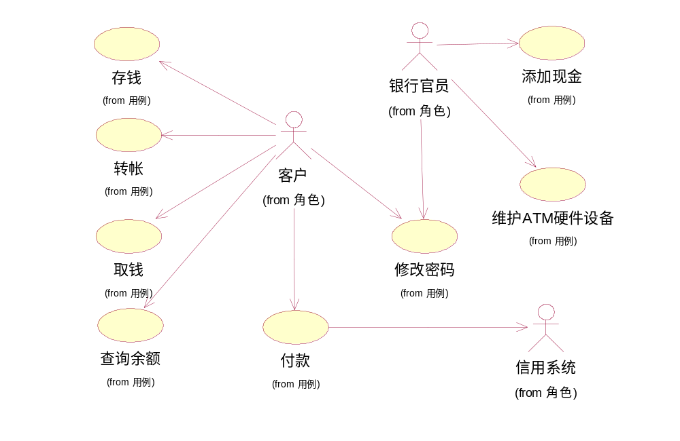
图2 ATM系统用例关系图

模型中的活动者代表外部与系统交互的单元，包括客户、银行官员和信用系统；业务用例框图是对系统需求的描述，表达了系统的功能和所提供的服务，包括客户现金交易子系统、银行管理维护子系统、客户服务子系统、信用子系统。

4 静态结构模型
采用面向对象技术设计系统时，首先要根据用户需求来分析系统的静态结构从而建立系统的静态结构模型。

4.1 ATM系统包图

整个ATM系统包括硬件和逻辑两块，分别控制不同的应用。相应地将整个ATM系统分割成如图3所示两个独立的包。

把ATM系统内所有与硬件相关的内容全部放在Hardware包内，好处是想增加或删除硬件可以在一个包内进行，而与其它包无关。比如可增加一个硬件用于把100元RMB换成两张50元RMB。Hardware包内包括四部分内容：屏幕ATM Screen、读卡器Card Reader、吐钱机Dispenser、键盘Keyboaed。

Logic包内是一些逻辑性的内容，起关键作用的是帐目类，它先从远程服务器得到Allen的帐目信息，然后根据硬件发出的指令进行相关操作。在Logic包内包含两部分内容：帐户Account和数据库连接Database Connector。此处不涉及到ATM硬件，是纯粹的软件模块。

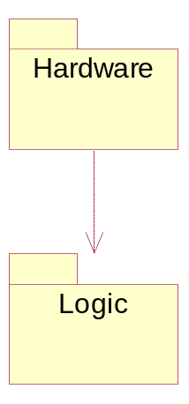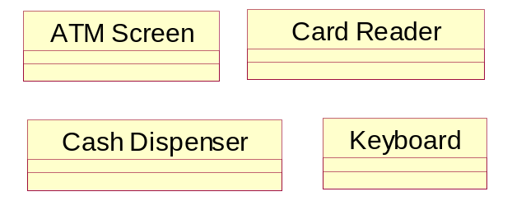
图3 系统包图 图4 Hardware包内类

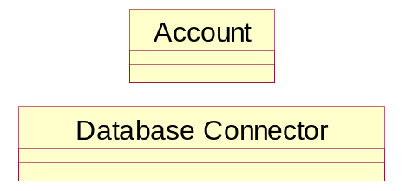图5 Logic包内类

4.2 ATM系统类模型

类图全面描述类中存在的属性和方法，类图中的类是针对时序图和协作图中每种对象而建立的。ATM系统类图共6个类，包括Hardware和Logic包中的类，其中Account类功跟其它4个类都有关联。连接类的直线显示类之间的通信关系。
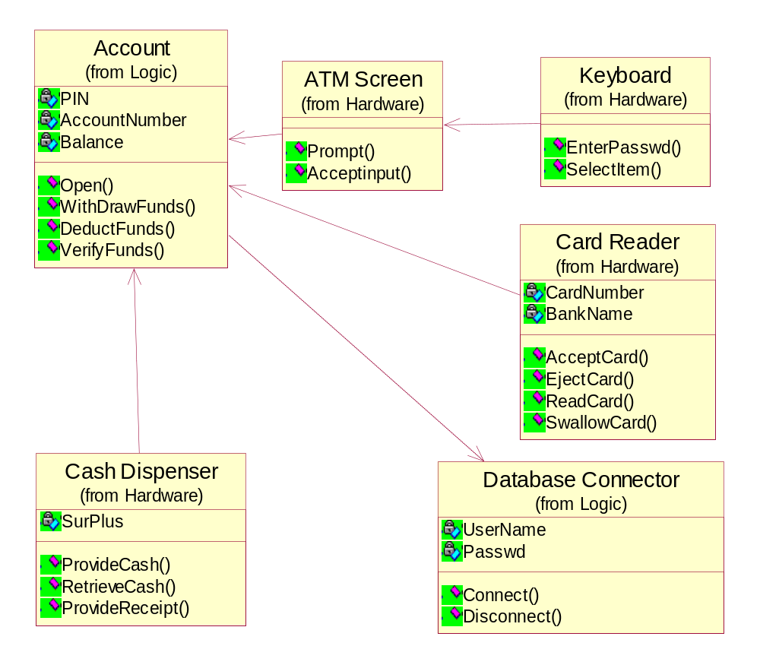
图6 系统类图

5 ATM系统动态建模
动态模型包括许多框图：活动图、状态图、时序图和协作图。创建这些框图目的是为了更好地秒度斤毫亿业务流程。是对用例图的补充。描述系统的行为，建立系统的动态行为模型[3]。

5.1 状态机图

状态机是一个诶的对象所有可能的生命历程的模型。状态机图通过对类对象的生存周期建立模型来描述对象随时间变化的动态行为，也可以用来描述用例、协作和方法的动态行为，它是展示状态与状态转换的图。在Rose中状态机包括状态图和活动图两种表示方法，活动图是一种特殊形式的状态机，用于对计算流程和工作流程建模。

如图7所示ATM系统帐目状态图实现帐目开启、关闭或透支几种不同的状态，不同状态下功能不同，消息通过箭头流动，上面的文字描述里消息流动的条件。状态图适合描述一个对象穿越多个Use Case的行为。类的状态图表示类的对象可以呈现的状态和这个对象从一种状态到另一种状态的转换。

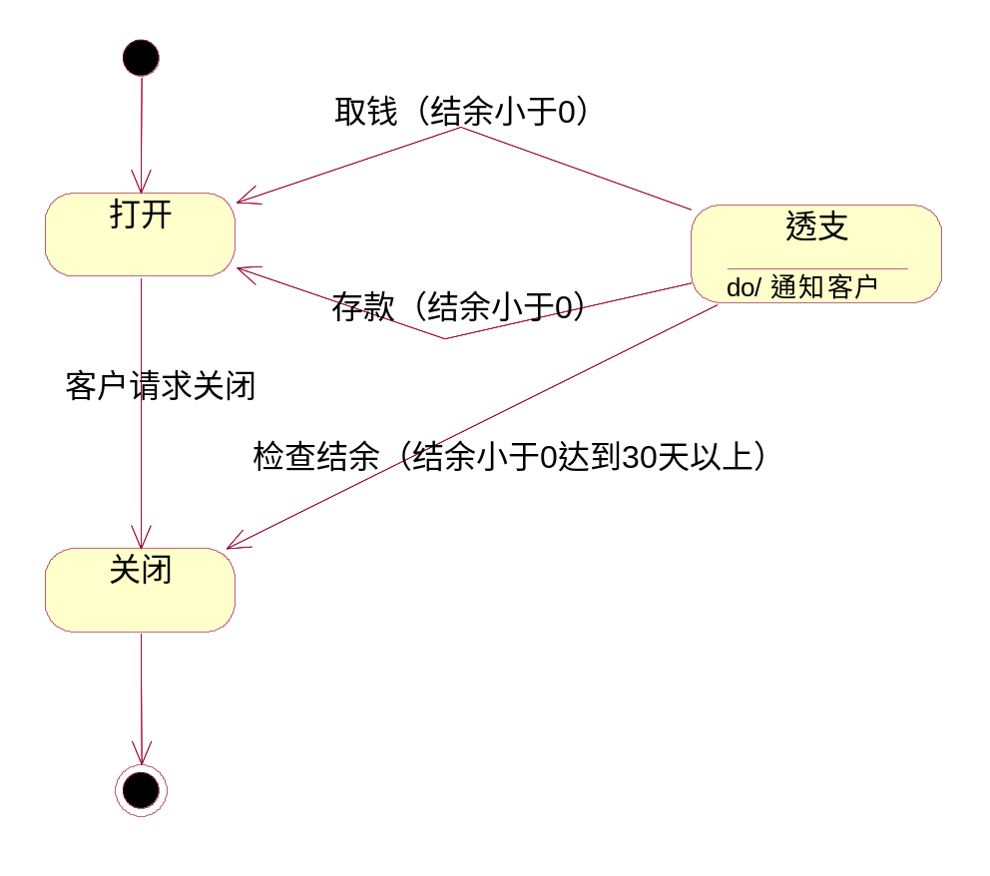
图7 帐目状态图

如图8所示“开户”活动图，活动用圆角矩形表示，工作六一向的对象用方框表示。开始状态表示工作流开始，结束状态表示工作流结束，决策点用菱形表示。活动图是强调计算过程中顺序和并发步骤的状态机。它可以很方便地描述一个系统或用例的工作流程以及并发操作。对于数据采集这个用例来说，它的工作流程应该是先在系统工具中进行通讯设置，选择要采集哪些历史数据或查看当前哪些数据，然后再进行数据采集。
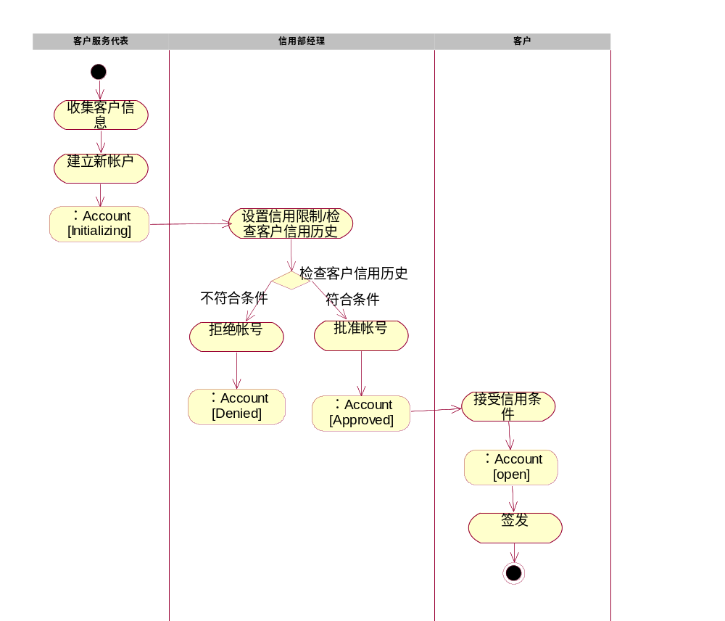
图8 “开户”活动图

5.2 交互图

交互图用来表达对象之间的交互关系，分为两种：时序图和协作图。时序图强调消息发送的时间顺序，协作图则强调接收和发送消息的对象的组织结构。两者在语义上是等价的，可等价转换，更改其中一个框图时，另一个框图回发生同步变化。这里对部分用例事件流程进行建模。

如图9所示以取500RMB位例的“取款”时序图，显示“取款”用例中的功能流程。时顺图中靠箭头在各个对象间传递消息，这些箭头要么水平，要么自反。箭头的方向表示里信息的流向，可以流向其它对象，也可以流向自己本身的对象。步骤用数字来标志。

取款用例从用户插入读卡机开始，读卡机读卡号，打开Allen的帐目对象，并初始化屏幕。屏幕提示输入PIN，Allen输入PIN（1234），然后屏幕验证PIN与帐户对象，发出相符的信息。屏幕向Allen提供选项，Allen选择取款。然后屏幕提示Allen输入金额，他选择500RMB。然后从帐户中取钱，启动一系列帐目对象要完成的过程。首先，验证Allen的帐目中至少有500RMB，然后从中扣掉500RMB，再让吐钱器提供500RMB现金。另外，还需要让吐钱机提供收据，最后让读卡机退卡。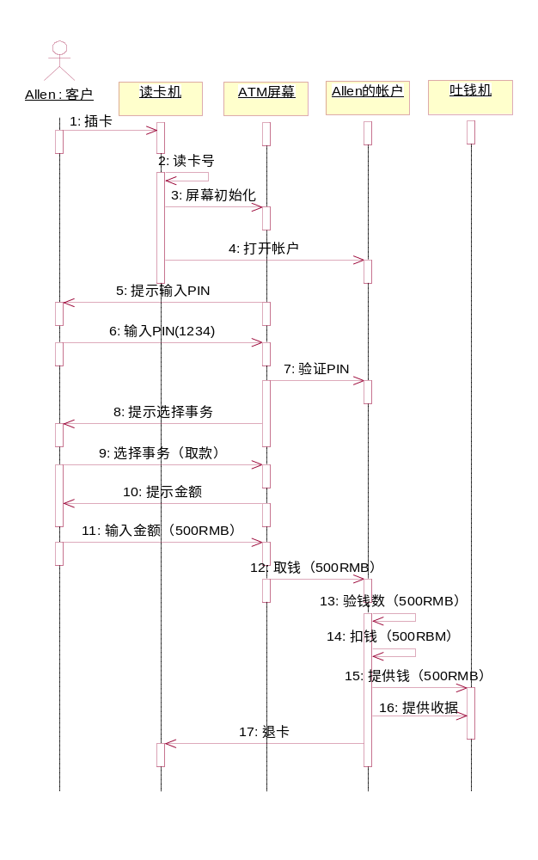图9 “取款”时序图
图9所示时序图对应的协作图如图10所示。

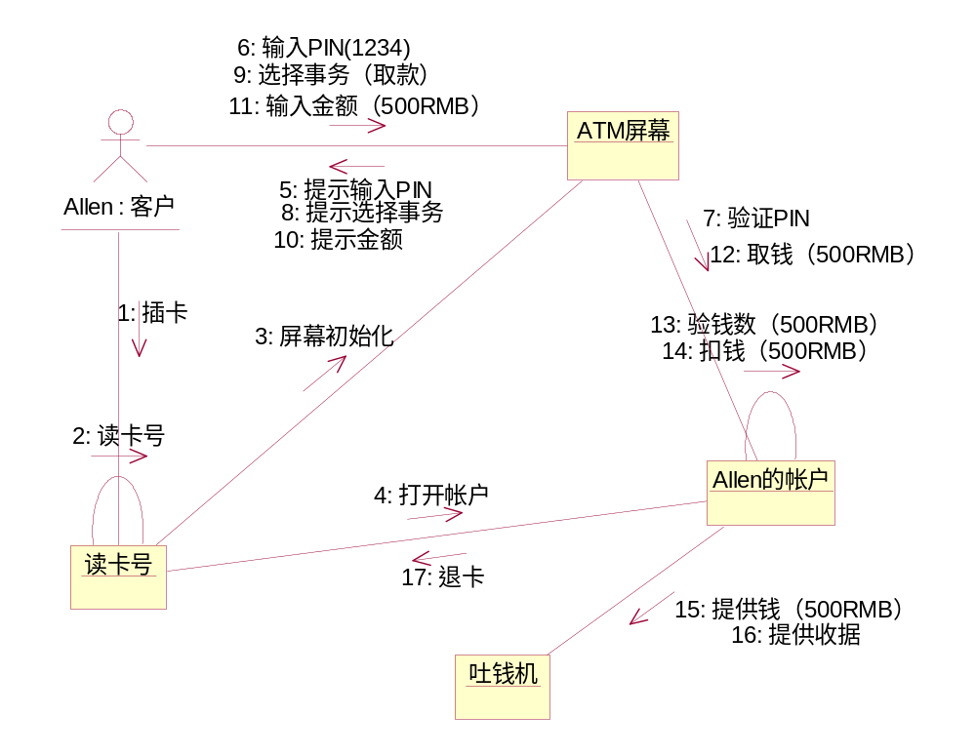
图10 “取款”协作图

6 ATM系统部署与物理模型
ATM系统部署是整个项目实施过程的最后阶段，把系统中涉及到的软硬件郑和到一起，并且让整个系统运行起来。在系统部署中有两种视图，组件图和配置图。

6.1 组件图

组件图提供当前模型的物理视图，对系统的静态实现视图进行建模，显示驻留在计算机比特世界中的各种软件构件。ATM系统组件图包括两部分：Server和Client。如图11所示是ATM系统Server组件图，图中Account类跟Server服务器有紧密的联系，箭头表示联系的方向，深灰色表示帐目类的一个实例。
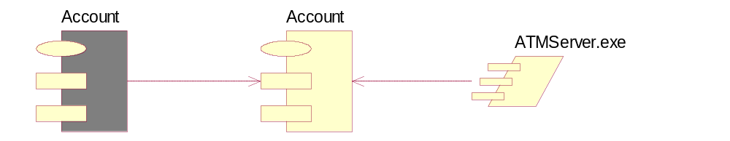
图11 ATM系统Server组件图

如图12所示是ATM系统Client组件图，图中深灰色的部分表示实例，最终客户端打包成一个exe程序，包括3个组件：Card Reader、ATM Screen、Card Dispenser。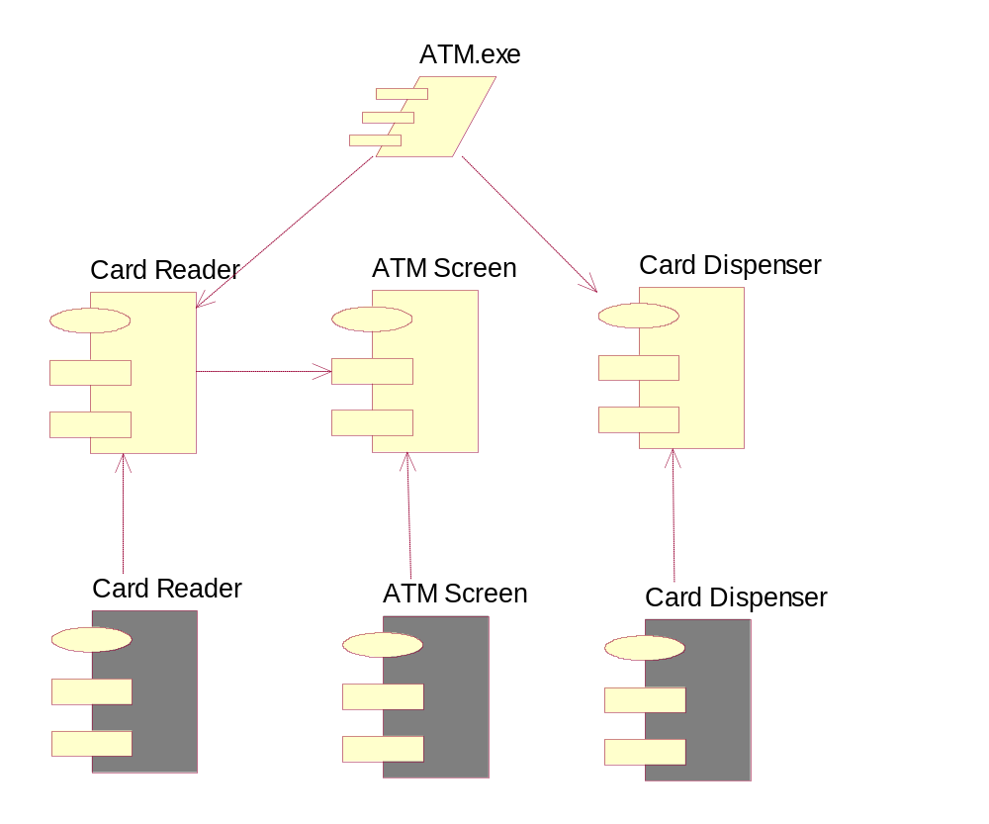
图12 ATM系统Client组件图

6.2 配置图

配置图提供当前模型的物理视图，描述系统运行时节点、构件实例及其对象的配置。配置图定义了软硬件在系统中的配置关系[4]。如图所示ATM系统的配置图显示的主要内容包括两个ATM Server，一个地区ATM服务器，银行数据库服务器，一个打印机以及表示通信的连接。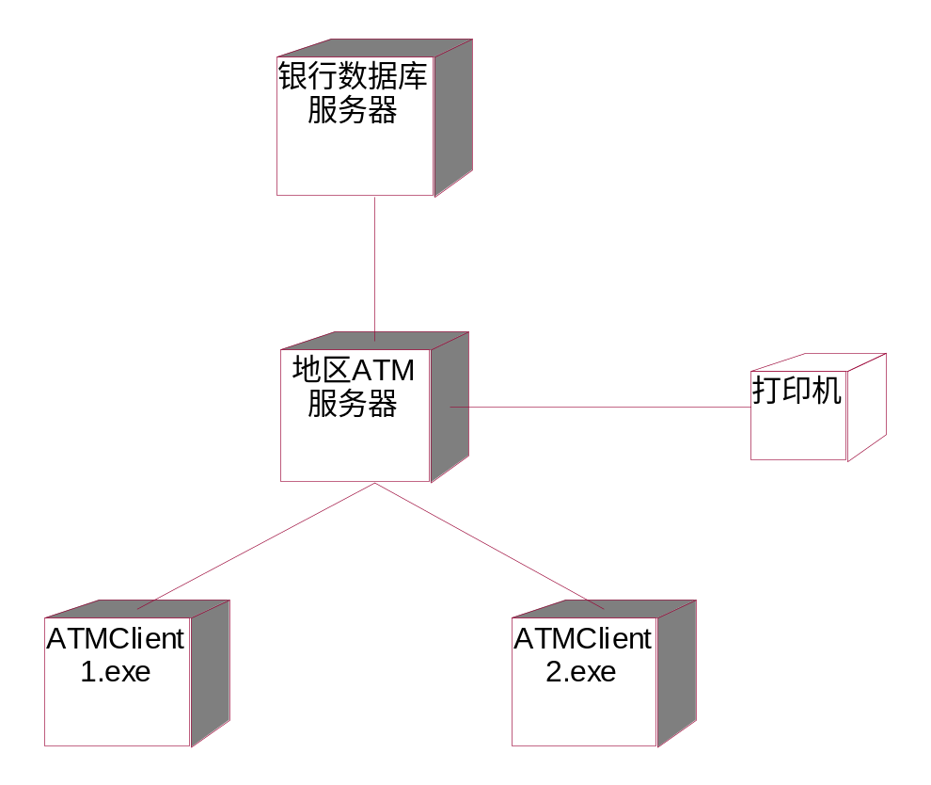
图13 ATM系统的配置图

7 结束语
在我国，目前基本上所有银行系统都提供了ATM系统服务。
面向对象方法作为一种全新开发方法尽管是研究的热点，但在管理实际中如何分析、设计，如何构造对象是相当复杂的一项工作，当前在面向对象的程序方面已经有了长足的进步，难点仍然是面向对象的分析和设计。
统一建模语言UML (Unified Modeling Language) 是目前软件工业界的一个标准。它是一种半形式化的可视化建模语言提供了一系列有效的符号表示使人们可以从不同的角度和不同的抽象层次对复杂的软件系统进行建模与分析。
Rational公司推出的Rational Rose是目前最好的基于UML的CASE工具。它把UML和谐地集成进面向对象的软件开发过程中。不论是在系统需求阶段，还是在对象的分析与设计、软件的实现与测试阶段，它都提供了清晰的UML表达方法和完善的工具，方便建立起相应的软件模型。它有良好的界面，可通过编辑*.MNU纯文本文件，修改和定义主菜单，添加运行模块。它可生成各种代码和数据框架，如C++、Java、Visual Basic，IDL(Interface Design Language)、DDL(Data Definition Language)等。
本文从实际ATM自动柜员机系统的实际需要出发，利用UML及ROSE工具进行了系统建模。文中重点进行了用例分析，建立了用例图及顺序图。目前，在此分析建模的基础上，系统已初步实现，在开发过程中取得了很好的效果。

参考文献
1．Kruchetn P．The Unified Process:An Introduction．Addison Wesley, 1998
2．丁峰等．UML和ROSE工具应用．计算机工程，2000，Vol26（10）：P118
3．金安,姚建刚等．基于UML的火电厂SIS系统建模．电力自动化设备，2005，
25(5)：67-69
4．OMG Unified Modeling Language Specification.http://www.omg.org.

